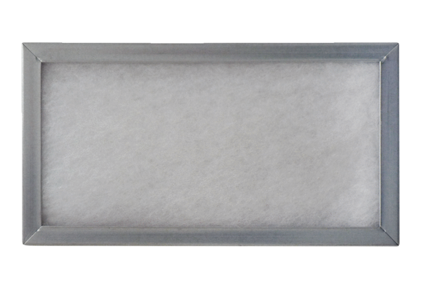Вставная рамка для воздушного фильтра WSG-ES 170Комплект поставки: 1 штукАссортимент: К
Номер артикула: 0093.0269Изготовитель: MAICO

